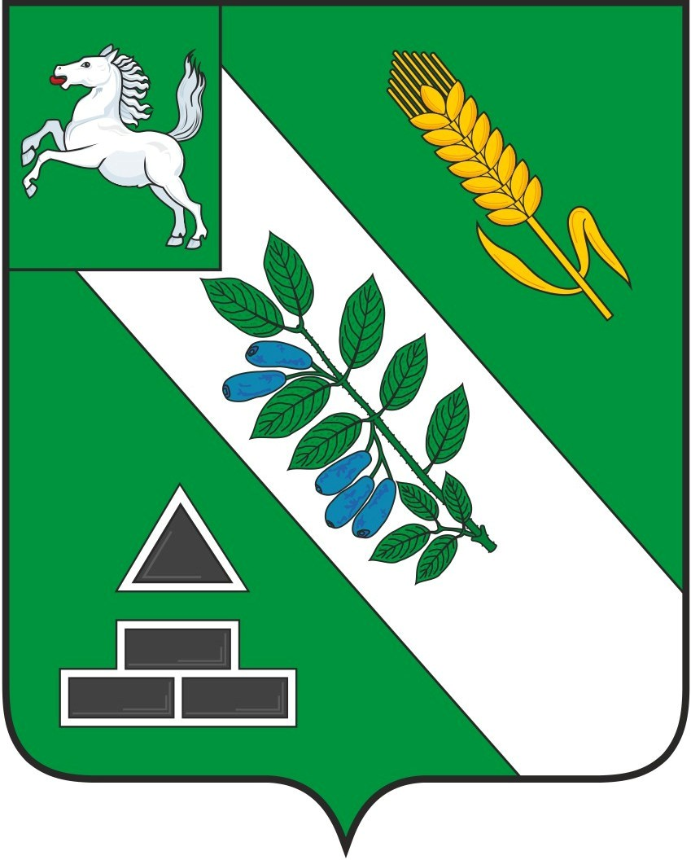
АДМИНИСТРАЦИЯ БАКЧАРСКОГО РАЙОНА
ПОСТАНОВЛЕНИЕ
 | 01.06.2023 |  |  | № | 371
О внесении изменений в постановление Администрации Бакчарского района от 29.12.2015 № 781 «Об утверждении Перечня муниципальных программ Бакчарского района»
В соответствии с постановлением Администрации Бакчарского района от 22.12.2015 №758 «Об утверждении Порядка принятия решений о разработке муниципальных программ муниципального образования «Бакчарский район», их формирования, реализации и мониторинга»

ПОСТАНОВЛЯЮ

1. Внести изменение в постановление Администрации Бакчарского района от 29.12.2015 № 781 «Об утверждении Перечня муниципальных программ Бакчарского района» согласно приложению к настоящему постановлению.
2. Опубликовать настоящее постановление в порядке, предусмотренном Уставом муниципального образования «Бакчарский район».
3. Постановление вступает в силу с момента его официального опубликования.
4. Контроль за исполнением настоящего постановления возложить на заместителя Главы района по экономическим вопросам.
Глава района |  |  |  |  |  | С.П. Ревера

Приложение
к Постановлению Администрации Бакчарского района от 01.06.2023г. № 371

Перечень муниципальных программ Бакчарского района

№ | Наименование муниципальной программы | Цель социально-экономического развития, на реализацию которой направлена программа | Ответственный исполнитель – должностное лицо или структурное подразделение Администрации Бакчарского района
1. | Развитие малого и среднего предпринимательства в МО Бакчарский район на 2021-2026гг. | Цель №1. Создание условий для развития экономического потенциала и формирование инвестиционной привлекательности территории. | Отдел по социально-экономическому развитию села
2. | Доступная среда на 2021-2026 годы | Цель №2. Сохранение и развитие человеческого потенциала территории. | Заместитель Главы района по социальным вопросам
3. | Комплексное развитие сельских территорий Бакчарского района на 2021 – 2026 гг. | Цель №2. Сохранение и развитие человеческого потенциала территории. | Отдел по социально-экономическому развитию села
4. | Развитие инфраструктуры общего образования на территории Бакчарского района на 2019-2027 годы | Цель №2. Сохранение и развитие человеческого потенциала территории | Отдел образования
5. | Обеспечение безопасности населения Бакчарского района на 2021-2026 годы. | Цель №2. Сохранение и развитие человеческого потенциала территории. | Первый заместитель Главы района
6. | Патриотическое воспитание граждан Бакчарского района на 2021-2026 годы | Цель №2. Сохранение и развитие человеческого потенциала территории. | Заместитель Главы района по социальным вопросам
7. | Газификация Бакчарского района на 2021-2025 годы | Цель №2. Сохранение и развитие человеческого потенциала территории. | Отдел жизнеобеспечения и имущественных отношений
8. | Развитие физической культуры и спорта на территории муниципального образования Бакчарский район на 2021-2026 годы | Цель №2. Сохранение и развитие человеческого потенциала территории. | Отдел по культуре, туризму, молодежной политике и спорту
9. | Развитие внутреннего и выездного туризма Бакчарского района на 2023-2027 годы | Цель №1. Создание условий для развития экономического потенциала и формирование инвестиционной привлекательности территории. | Отдел по культуре, туризму, молодежной политике и спорту
10. | Развитие культуры Бакчарского района на 2023-2027 годы | Цель №2. Сохранение и развитие человеческого потенциала территории. | Отдел по культуре, туризму, молодежной политике и спорту
11. | Развитие образования Бакчарского района на 2021-2025гг. | Цель №2. Сохранение и развитие человеческого потенциала территории | Отдел образования
12. | Управление муниципальным имуществом и земельными ресурсами Бакчарского района на 2021-2026гг. | Цель №3. Эффективное управление муниципальным образованием. | Отдел жизнеобеспечения и имущественных отношений
13. | Модернизация муниципального управления и развитие информационного общества муниципального образования «Бакчарский район» на 2019-2028гг. | Цель №3. Эффективное управление муниципальным образованием | Отдел управления делами
14. | Поддержка малых форм хозяйствования Бакчарского района на 2021-2026гг. | Цель №1. Создание условий для развития экономического потенциала и формирование инвестиционной привлекательности территории. | Отдел по социально-экономическому развитию села
15. | Профилактика терроризма и экстремизма, а также минимизация и (или) ликвидация последствий проявлений терроризма и экстремизма в муниципальном образовании «Бакчарский район» на 2022-2026 годы | Цель №2. Сохранение и развитие человеческого потенциала территории | Отдел жизнеобеспечения и имущественных отношений

